ВТОРИ ШОСЕЕН ПРОБЕГ „ШАБЛА РЪН“
21 април 2019, неделя, 10:30 часа
www.Runbulgar.com
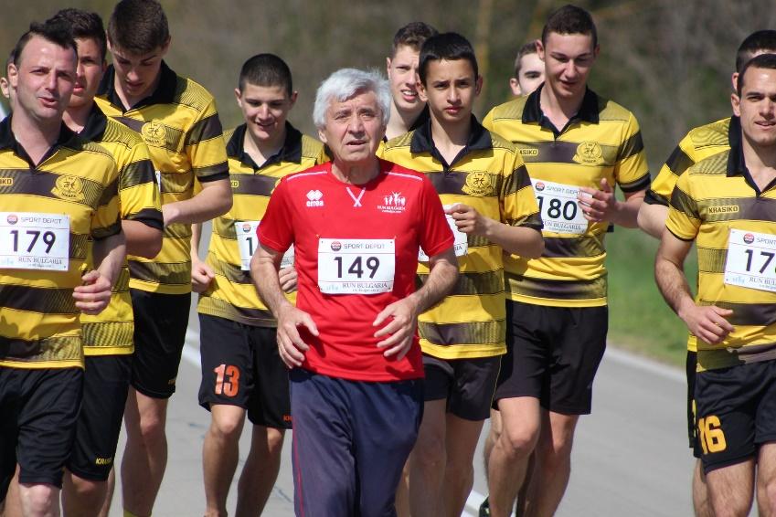
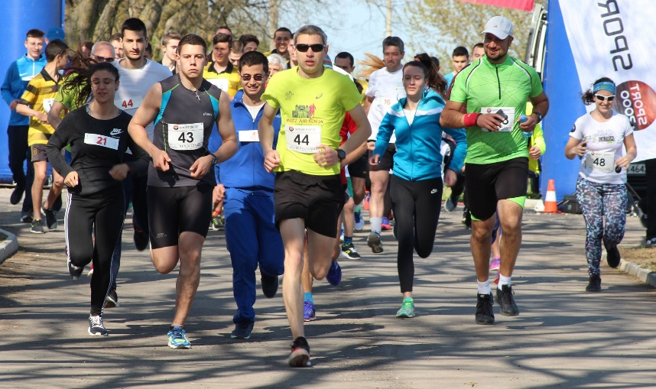
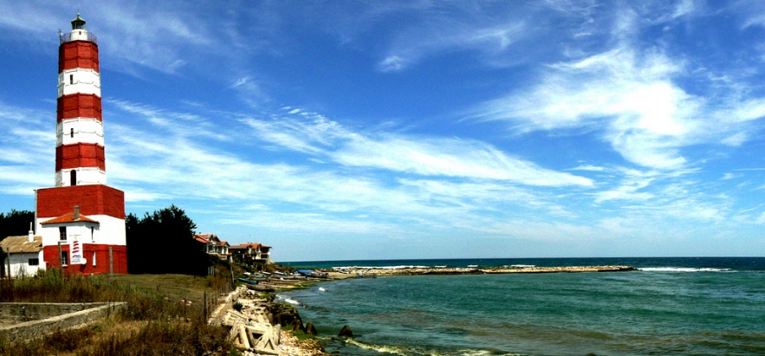

ТРАСЕ:
14.00 км
Старт-финалът е на Градския стадион в Шабла. Настилката за бягане е асфалт. Бяга се до най-източната точка на България – нос Шабла.

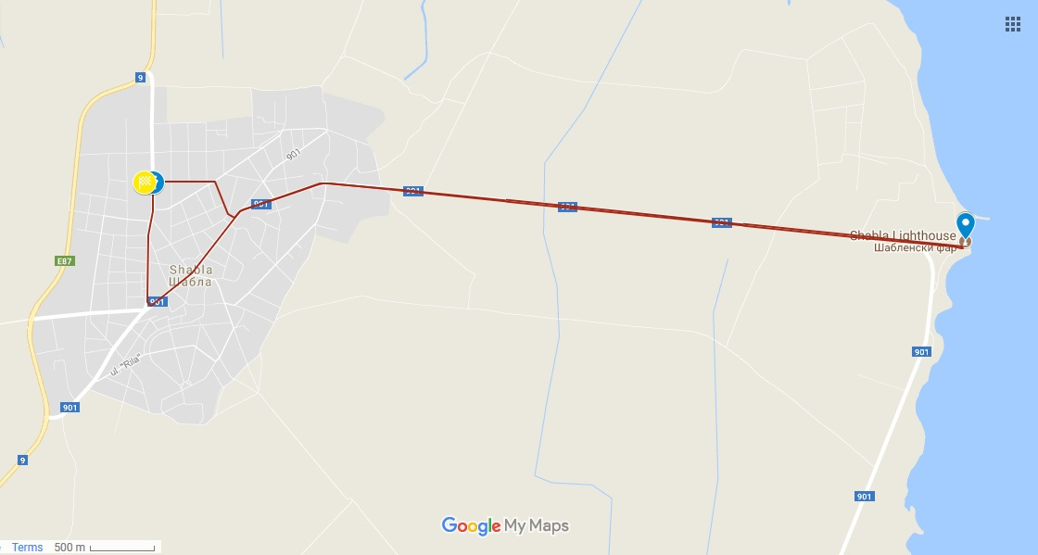
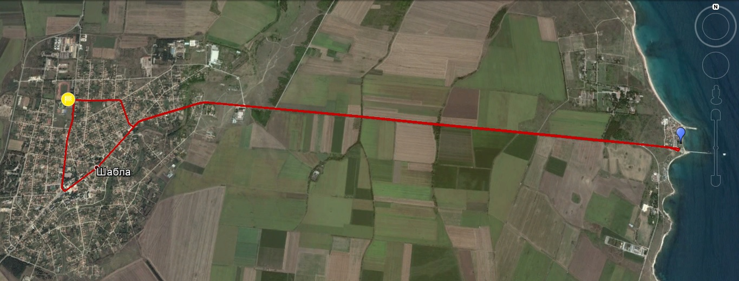

РЕГЛАМЕНТ ЗА УЧАСТИЕ:
Право на участие имат всички желаещи, родени преди 2005-а година регистрирали се на www.runbulgar.com

ПРОГРАМА:

20 април – събота

9:00 - 19:00 - Регистрация за „Шабла рън“– получаване на стартов пакет – фланелка, номер и чип в община Шабла
10:00 – 13:00 - Откриване на веригата състезания за млади таланти „А1 атлетика за младежи“ на Градския стадион в Шабла
13:00-19:00 – Трети турнир по лека атлетика „Коста Василев“ – Градски стадион

21 април – неделя

9:00 – 10:00 - Получаване на номера и стартов пакет (фланелка, номер и чип) на Градския стадион в Шабла
10:30 – Масов старт – 14.0 км и на 2.5 км от Градския стадион в Шабла
11:00 – награждаване на участниците в масовия старт на 2.5 км на Градския стадион в Шабла
12:00 – 12:15 - награждаване на първите шест мъже и жени в генералното класиране на Градския стадион в Шабла
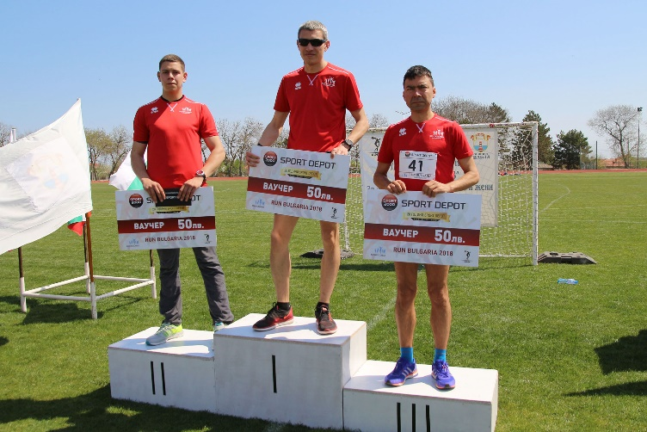

НАГРАДЕН ФОНД – ГЕНЕРАЛНО КЛАСИРАНЕ:
МЪЖЕ:
1-място – 100 лв плюс ваучер от Sport Depot
2-място – 80 лв плюс ваучер от Sport Depot
3-място – 70 лв плюс ваучер от Sport Depot
4-място – 60 лв
5-място – 50 лв
6-място – 40 лв
ЖЕНИ:
1-място – 100 лв плюс ваучер от Sport Depot
2-място – 80 лв плюс ваучер от Sport Depot
3-място – 70 лв плюс ваучер от Sport Depot
4-място – 60 лв
5-място – 50 лв
6-място – 40 лв
Всеки регистриран получава фланелка, а всеки завършил уникален медал от Run Bulgaria.
ПАРТНЬОРИ И ОРГАНИЗАТОРИ:

www.Runbulgar.com

